Пономарев Александр ПМ-31

Вариант 19 mod 4 + 1 = 4

Лабораторная работа 2

Для компиляции и запуска в папке scripts:

$ cmake -B build .

$ make -C build

$ ./build/dft

Весь python код находится в файле dsp.ipynb

Задание 1.

Функции:

TSignal dft(const TSignal& x, bool invert = false);

TSignal idft(const TSignal& x);

Код реализации находится в файле: dsp.cpp

Сигнал находится в файле: ./txt/signal1.txt

Резулультат находится в: ./txt/spectrum_slow.txt

Задание 2.

Функции:

TSignal fft(const TSignal& x, bool invert = false);

TSignal ifft(const TSignal& x);

Код реализации находится в файле: dsp.cpp

Сигнал находится в файле: ./txt/signal1.txt

Резулультат находится в: ./txt/spectrum_fast.txt

Задание 3.

Будем считать среднеквадратичную ошибку для сигнала и восстановленного сигнала, а так же между спектрами.

mse of signal and slow recovered signal: (2.61014e-22,-6.93024e-22)                                                                                              mse of signal and fast recovered signal: (8.73046e-24,-3.93568e-23)                                                                                             mse of slow spectrum and fast spectrum: (2.13117e-21,2.78243e-21)

Среднеквадратичная ошибка во всех 3 случаях близка к 0, а значит:

х = одпф(дпф(х))

х = обпф(бпф(х))

дпф(х) = бпф(х)

Сравним со значениями полученными в python

$ python3 dsp.py

mse of cpp_spectrum_fast and spectrum: (1.695317717779127e-05+4.0101428533912933e-07j)                                          mse of cpp_spectrum_slow and spectrum: (1.695317717779127e-05+4.0101428533912933e-07j)

Среднеквадратичная ошибка очень мала, значит алгоритм находит спектр правильно.

Задание 4.

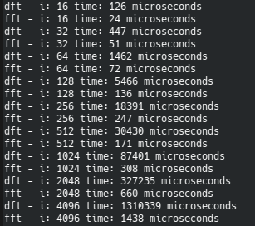

Построим график по этим запускам:

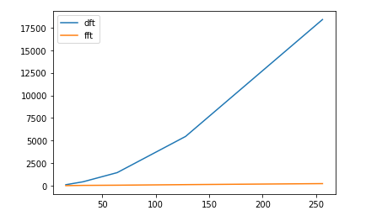

Можно заметить, что dft имеет приблизительно квадратичную сложность, а fft имеет сложность n*log(n)

Задание 5.

Функция:

TSignal convolution_slow(const TSignal& x, const TSignal& y);

Код реализации находится в файле: dsp.cpp

Сигналы для свертки находятся в файлах: ./txt/signal1.txt и ./txt/signal2.txt

Резулультат находится в: ./txt/convolution_slow.txt

Задание 6.

Функция:

TSignal convolution_fast(const TSignal& x, const TSignal& y);

Код реализации находится в файле: dsp.cpp

Сигналы для свертки находятся в файлах: ./txt/signal1.txt и ./txt/signal2.txt

Резулультат находится в: ./txt/convolution_fast.txt

Задание 7.

Посчитаем среднеквадратичное отклонение для 2 наших реализаций:

mse of conv_slow and conv_fast: (1.68193e+15,1.89392e+14)

Посчитаем среднеквадратичную ошибку для python

mse of cpp_conv_fast and conv: (-1.124881333646086e-05+7.559999990480802e-07j)

mse of cpp_conv_slow and conv: (-1.124881333646086e-05+7.559999990480802e-07j)

Среднеквадратичная ошибка очень мала, значит алгоритм находит спектр правильно.

Задание 8.

Проведем серию запусков:

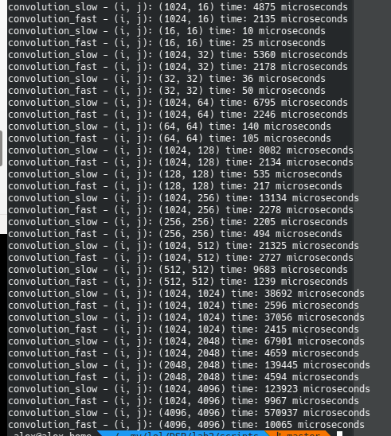

Построим график по этим значениям:

